
高一（11）班

上午，入营仪式的训话中让我印象最深刻的一句是：“流血流汗不流泪，掉皮掉肉不掉队。”这句话高度概况了一位合格的军人应该做到的规范，这也是队我们这些“新兵”作出的正确引导。没错，我们都还是一只只羽翼未丰满的幼雏，需要这一条条警言来促使我们翱翔！ ——高梦恬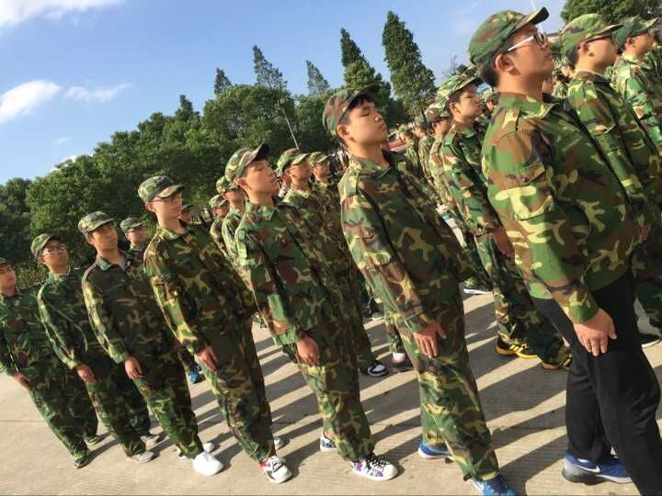

“
从现在开始，你们就是一个军人！”是的，我们从现在开始就是一个军人！我们从整理内务的一丝不苟中体会到了一个军人的雷厉风行，从挺拔的军姿中体会到了一个军人的昂扬斗志，从简单的命令中体会到了一名军人的绝对服从，从学校合唱中体会到了一名军人的团结一致。是的，我们迈出了第一步，作为军人的第一步！
